STZ 2.A Gastronomické služby Meno a priezvisko ......................................................
Úloha č.1: prečítaj si a prepíš do zošita.
Chladiace zariadenia

Chladiace zariadenia sa využívajú na krátkodobé uskladnenie čerstvých nemrazených potravín. Používame ich aj na predaj studených výrobkov. Druhy:

Chladničky - elektrické zariadenia na krátkodobé uchovanie potravín v chlade pri teplote 0 až +5 °C.

Opis chladničky:
Skriňa je s bieleho alebo nerezového plechu. Vnútro má sklenené alebo drôtené poličky. Zospodu sú košíky na zeleninu a ovocie. Dvere sa zatvárajú na magnet. Osvetlenie sa zapína automaticky pri otváraní dverí. Teplota sa nastavuje pomocou termostatu.

Mrazničky - elektrické zariadenia na dlhodobé uchovanie potravín v zmrazenom stave pri teplote - 6 až -18°C . Zmrazovať môžeme ryby, mäso, ovocie, zeleninu. Teplota sa reguluje termostatom.

Chladiace vitríny sa používajú pri predaji hotových výrobkov.
Podľa použitia môžu byť: cukrárenské, zmrzlinové, nápojové, šalátové, do predajní na mäsové a mliečne výrobky.

Údržba chladiaceho zariadenia
Vplyvom častého otvárania dverí sa vytvorí vrstva ľadu, čím je vyššia spotreba energie. Preto treba zariadenie odmrazovať.
Postup:
- vypneme z prívodu elektrickej energie
- vyberieme všetky potraviny
- ľad necháme roztopiť
- poumývame vodou s octom (ocot slúži na dezinfikovanie)
- necháme vyschnúť
- vložíme späť potraviny (skontrolujeme záručnú dobu)
- zatvoríme a pripojíme do elektrickej energie

Úloha č.2: odpovedz na otázky.
- Vypíš 8 druhov surovín, ktoré sa musia skladovať v chladničke.

. . . . . . . . . . . . . . . . . . . . . . . . . . . . . . . . . . . . . . . . . . . . . . . . . . . . . . . . . . . . . . . . . . . . . . . . . . . . . . . . . . . . . . . . . . . . . . . . . . . . . .

. . . . . . . . . . . . . . . . . . . . . . . . . . . . . . . . . . . . . . . . . . . . . . . . . . . . . . . . . . . . . . . . . . . . . . . . . . . . . . . . . . . . . . . . . . . . . . . . . . . . . .
- Dopíš teplotu v chladiacom zariadení.
chladnička . . . . . . . . . . . . .°C mraznička . . . . . . . . . . . . °C

- Načo slúži termostat?

. . . . . . . . . . . . . . . . . . . . . . . . . . . . . . . . . . . . . . . . . . . . . . . . . . . . . . . . . . . . . . . . . . . . . . . . . . . . . . . . . . . . . . . . . . . . . . . . . . .
- Ako sa zatvárajú dvere chladiacich zariadení?

. . . . . . . . . . . . . . . . . . . . . . . . . . . . . . . . . . . . . . . . . . . . . . . . . . . . . . . . . . . . . . . . . . . . . . . . . . . . . . . . . . . . . . . . . . . . . . . . . . .
- Prečo treba chladiace zariadenia odmrazovať?

. . . . . . . . . . . . . . . . . . . . . . . . . . . . . . . . . . . . . . . . . . . . . . . . . . . . . . . . . . . . . . . . . . . . . . . . . . . . . . . . . . . . . . . . . . . . . . . . . . .
- Vypíš 8 druhov surovín, ktoré sa musia skladovať v mrazničke.

. . . . . . . . . . . . . . . . . . . . . . . . . . . . . . . . . . . . . . . . . . . . . . . . . . . . . . . . . . . . . . . . . . . . . . . . . . . . . . . . . . . . . . . . . . . . . . . . . . .

. . . . . . . . . . . . . . . . . . . . . . . . . . . . . . . . . . . . . . . . . . . . . . . . . . . . . . . . . . . . . . . . . . . . . . . . . . . . . . . . . . . . . . . . . . . . . . . . . . .
- Akú úlohu plní pri umývaní zariadení ocot?

. . . . . . . . . . . . . . . . . . . . . . . . . . . . . . . . . . . . . . . . . . . . . . . . . . . . . . . . . . . . . . . . . . . . . . . . . . . . . . . . . . . . . . . . . . . . . . . . . . .
- Priraďte k obrázkom názov – chladiaci stôl, chladiaca skriňa, chladiaci vitrína.
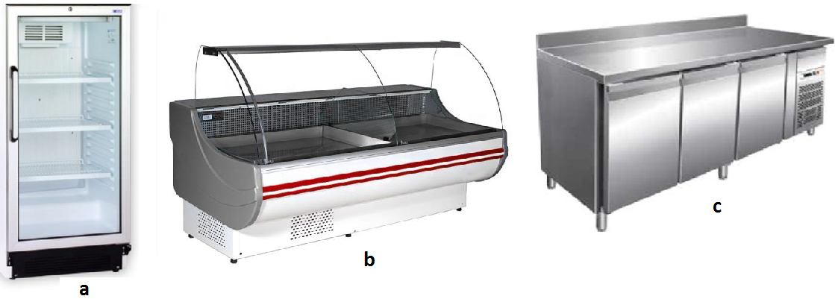

a . . . . . . . . . . . . . . . . . . . . . . . . . . . . . . . . . . . . . . . . . . . . . . . . . . . . . . . . . . . . . . . . . . . . . . . . . . . .

b . . . . . . . . . . . . . . . . . . . . . . . . . . . . . . . . . . . . . . . . . . . . . . . . . . . . . . . . . . . . . . . . . . . . . . . . . . . .

c . . . . . . . . . . . . . . . . . . . . . . . . . . . . . . . . . . . . . . . . . . . . . . . . . . . . . . . . . . . . . . . . . . . . . . . . . . . .

Úloha č.3: vypracované pošli späť!

